**Дәріс 4**

**Тақырыбы: Кестелерді құрастыру және оларды басқару. Шектеуліктер SQL тілінде шығарылатын деректерді шектеу мен сұрыптау**

**Жоспар:**

**4.1 SQL Server Management Studio ортасының қолданушы интерфейсі**

**4.2 MS SQL Server ортасында деректер қорының құрылымы және құрастырылуы. Шектеуліктер SQL тілінде шығарылатын деректерді шектеу мен сұрыптау**

**Мақсаты:** SQL Server Management Studio ортасымен танысу, деректер қорын құруды жүзеге асыру.

**Негізгі түсініктер:** SQL Server Management Studio ортасы, нысандары, деректер қоры.

Негізгі әдебиет: [1-4]

**4.1 SQL Server Management Studio ортасының қолданушы интерфейсі**

SQL Server Management Studio (SSMS) - SQL Server деректер қорының серверлерін басқаруға арналған негізгі инструмент болып табылады. Ол графикалық қолданушы интерфейсі (GUI) және деректер қорын басқару компоненті, Transact-SQL сценарийлер интерфейсінен тұрады. SSMS –ті SSAS, SSIS және SSRS экземплярларын басқаруға, сонымен бірге Microsoft Azure SQL Database ортасында деректер қорын құруда қолдануға болады. SSMS ортасының жұмыс терезесі келесі суретте көрсетілген (сурет 2):

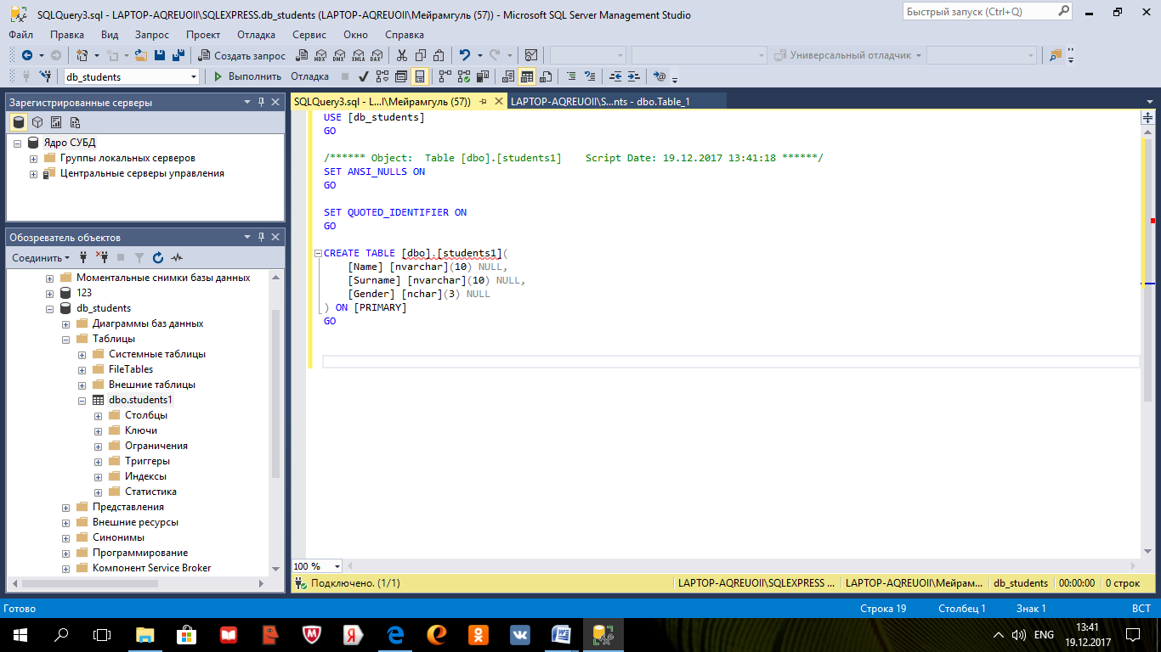

6-сурет. SQL Server Management Studio ортасы

**4.2 MS SQL Server ортасында деректер қорының кестесінің құрылымы және құрастырылуы. Деректер қорын өзгерту, алу.**

SSMS ортасында деректер қорын құру кесте құру командаларын білу қажет.

**Деректерді анықтауда тілдің ядросын үш бұйрық құрастырады:**

**CREATE** (құру) - деректер қорын анықтайды және құрады;

**ALTER** (өзгерту) – деректер қорының нысанын өзгерту;

**DROP** (алып тастау не жою) – деректер қорының объектісін алып тастау.

**1. Деректер қорын құру және кестелерді жобалау**

Әртүрлі ДҚБЖ-де деректер қорын құру администраторға байланысты. Бірқолданушы режимінде ДҚБЖ-ін құру мен келтіру кезінде қалай істелгені қабылданады. SQL стандарты деректер қорын қалай құрады, оны анықтамайды, сондықтан да SQL-дің әр диалектісінде өз жолы бар.

ДҚ-ның кестелері мен басқа объектілері белгілі бір ортада болады. Әрбір ортада бір немесе каталог болады, ал әрбір каталог – схемалар тобынан тұрады.

Схема – атаулары бар бір-бірімен байланысқан коллекцидан тұрады. ДҚ-ның барлық объектілері белгілі бір схемада сипатталуы керек. Схеманың объектілері болып кестелер, көрсетулер, домендер, салыстырулар және таңбалар жиыны болады. Бұлардың барлығының бір иесі болады және үнсіздікпен қабылданатын жалпы ортақ мәндер жиынынан тұрады.

**MS SQL Server-де деректер қорын құру**

SQL Server-де ДҚ құру процесі екі этаптан тұрады: бірінші – ДҚ құрылады, одан кейін оған тиісті транзакция журналы құрылады. Ақпарат *.mdf – деректер қоры үшін және *.ldf – транзакция журналы үшін файлдарда сақталады.

ДҚ-да негізгі объектілер туралы деректер (кесте, индекс, көрсетулер, т.б.), ал транзакция журналы файлында – транзакциямен жұмыс процесі (деректердің тұтастығы, транзакцияға дейінгі және транзакциядан кейінгі деректердің жағдайы) сақталады.

<деректер қорын анықтау> ::= CREATE DATABASE деректер қорының аты

[ON [PRIMARY]

[ <файлды анықтау>[,…n] ]

[, <топты анықтау>[,…n] ]

[LOG ON <файлды анықтау> [,…n] } ]

[ROR LOAD | FOR ATTACH

Мысалы:

CREATE DATABASE Archive

ON PRIMARY

( NAME = Arch1, FILENAME =’d:\Program Files \Мои

документы\archdat1.mdf’,

SIZE=100MB, MAXSIZE=200, FILEGROWTH=20),

( NAME = Arch2, FILENAME =’d:\Program Files \Мои

документы\archdat2.mdf’,

SIZE=100MB, MAXSIZE=200, FILEGROWTH=20),

( NAME = Arch3, FILENAME =’d:\Program Files \Мои

документы\archdat3.mdf’,

SIZE=100MB, MAXSIZE=200, FILEGROWTH=20)

LOG ON

( NAME = Archlog1, FILENAME =’d:\Program Files

\Мои документы\archlog1.ldf’,

SIZE=100MB, MAXSIZE=200, FILEGROWTH=20),

( NAME = Archlog2, FILENAME =’d:\Program Files

\Мои документы\archlog2.ldf’,

SIZE=100MB, MAXSIZE=200, FILEGROWTH=20)

ON – дискідегі файлдар тізімі

PRIMARY – алғашқы файл, болмаса тізімдегі біріншісі болады

LOG ON – транзакция журналын анықтайды, соңында – log таңбасы қосылады.

SIZE - өлшем (ең кішісі – 512 КБ, үнсіздік бойынша – 1 МБ)

FILEGROWTH - өлшемді көбейту

MAXSIZE – максимальды өлшем, UNLIMITED – дискідегі бос орын алынады.

